Выписка из Протокола № 2/2016 от 02.08.2016 г.
Общего собрания членов Некоммерческого партнерства
«Центр развития строительства»
(далее – Партнерство)

г. Санкт-Петербург «02» августа 2016 г.

Дата проведения Общего собрания: 02 августа 2016 г.
Место проведения Общего собрания членов: г. Санкт-Петербург, Московский пр. 97А, конференц-зал «Дейнека», 2-ой этаж гостиницы «Holiday Inn».
Кворум, необходимый для принятия решений по вопросам, включенным в повестку дня общего собрания, имеется.

Рассмотрены вопросы:
1. Избрание председателя и секретаря Общего собрания.
2. Утверждение дополнительных вопросов в повестку дня Общего собрания членов Партнерства:
2.1. Утверждение Положения о компенсационном фонде возмещения вреда Некоммерческого партнерства «Центр развития строительства».
2.2. Утверждение Положения о компенсационном фонде обеспечения договорных обязательств Некоммерческого партнерства «Центр развития строительства».
3. О взносах в Партнерстве.
4. О Положении о резервном фонде Партнерства.

Приняли решения:
1. Избрать председателем собрания Яковлева В.Ю., секретарем собрания – Покровского А.И.

2. Утвердить дополнительные вопросы за № 2.1 и 2.2 в повестку дня Общего собрания членов Партнерства:
2.1. Утверждение Положения о компенсационном фонде возмещения вреда Некоммерческого партнерства «Центр развития строительства».
2.2. Утверждение Положения о компенсационном фонде обеспечения договорных обязательств Некоммерческого партнерства «Центр развития строительства».

По дополнительно утвержденным вопросам повестки дня за № 2.1 и 2.2:
2.1. Утвердить Положение о компенсационном фонде возмещения вреда Некоммерческого партнерства «Центр развития строительства» в новой редакции и отменить действие предыдущей редакции.

2.2. Утвердить Положение о компенсационном фонде обеспечения договорных обязательств Некоммерческого партнерства «Центр развития строительства».

3. Установить размер вступительного взноса в Партнерстве и взноса в компенсационные фонды, который составляет:
Вступительный взнос | 0 рублей

Взнос в компенсационный фонд возмещения вреда для членов Партнерства, имеющих свидетельство о допуске к определенному виду или видам работ по строительству, реконструкции, капитальному ремонту объектов капитального строительства, которые оказывают влияние на безопасность объектов капитального строительства, за исключением работ по организации строительства (не планирующих осуществлять организацию работ по строительству, реконструкции, капитальному ремонту) составляет 100 000 (сто тысяч) рублей.

Размер взноса в компенсационный фонд возмещения вреда на одного члена Партнерства в области строительства, реконструкции, капитального ремонта объектов капитального строительства (имеющего свидетельство о допуске в том числе к работам по организации строительства (планирующего осуществлять организацию работ по строительству, реконструкции, капитальному ремонту) в зависимости от уровня ответственности члена Партнерства составляет:

1) 100 000 (сто тысяч) рублей в случае, если член Партнерства планирует осуществлять строительство, реконструкцию, капитальный ремонт объекта капитального строительства (далее - строительство), стоимость которого по одному договору не превышает 60 000 000 (шестьдесят миллионов) рублей (первый уровень ответственности члена Партнерства);

*2) 500 000 (пятьсот тысяч) рублей в случае, если член Партнерства планирует осуществлять строительство, стоимость которого по одному договору не превышает 500 000 000 (пятьсот миллионов) рублей (второй уровень ответственности члена Партнерства);

*3) 1 500 000 (один миллион пятьсот тысяч) рублей в случае, если член Партнерства планирует осуществлять строительство, стоимость которого по одному договору не превышает 3 000 000 000 (три миллиарда) рублей (третий уровень ответственности члена Партнерства);

*4) 2 000 000 (два миллиона) рублей в случае, если член Партнерства планирует осуществлять строительство, стоимость которого по одному договору не превышает 10 000 000 000 (десять миллиардов) рублей (четвертый уровень ответственности члена Партнерства);

*5) 5 000 000 (пять миллионов) рублей в случае, если член Партнерства планирует осуществлять строительство, стоимость которого по одному договору составляет 10 000 000 000 (десять миллиардов) рублей и более (пятый уровень ответственности члена Партнерства).

* В случае, если стоимость строительства по одному договору превысит шестьдесят миллионов рублей или другую планируемую стоимость строительства, реконструкции, капитального ремонта объекта капитального строительства, исходя из размера которой членом Партнерства был внесен взнос в компенсационный фонд Партнерства, член Партнерства в соответствии с п. 1.1 ст. 55.8 Градостроительного кодекса РФ обязан внести взнос в компенсационный фонд возмещения вреда Партнерства в размере разницы между взносом в компенсационный фонд исходя из увеличенной стоимости строительства и уплаченным взносом в компенсационный фонд Партнерства.

Размер взноса в компенсационный фонд обеспечения договорных обязательств на одного члена Партнерства, выразившего намерение принимать участие в заключении договоров строительного подряда с использованием конкурентных способов заключения договоров, в зависимости от уровня ответственности члена Партнерства составляет:

1) 200 000 (двести тысяч) рублей в случае, если предельный размер обязательств по таким договорам не превышает 60 000 000 (шестьдесят миллионов) рублей (первый уровень ответственности члена Партнерства);

**2) 2 500 000 (два миллиона пятьсот тысяч) рублей в случае, если предельный размер обязательств по таким договорам не превышает 500 000 000 (пятьсот миллионов) рублей (второй уровень ответственности члена Партнерства);

**3) 4 500 000 (четыре миллиона пятьсот тысяч) рублей в случае, если предельный размер обязательств по таким договорам не превышает 3 000 000 000 (три миллиарда) рублей (третий уровень ответственности члена Партнерства);

**4) 7 000 000 (семь миллионов) рублей в случае, если предельный размер обязательств по таким договорам не превышает 10 000 000 000 (десять миллиардов) рублей (четвертый уровень ответственности члена Партнерства);

**5) 25 000 000 (двадцать пять миллионов) рублей в случае, если предельный размер обязательств по таким договорам составляет 10 000 000 000 (десять миллиардов) рублей и более (пятый уровень ответственности члена Партнерства).

** В случае, если предельный размер обязательств по таким договорам превысит шестьдесят миллионов рублей или другой предельный размер обязательств, исходя из которого членом Партнерства был внесен взнос в компенсационный фонд обеспечения договорных обязательств Партнерства, член Партнерства в соответствии с Градостроительным кодексом РФ обязан внести взнос в компенсационный фонд обеспечения договорных обязательств Партнерства в размере разницы между взносом в компенсационный фонд обеспечения договорных обязательств исходя из увеличенного предельного размера обязательств и уплаченным взносом в компенсационный фонд обеспечения договорных обязательств Партнерства.

Отменить целевой взнос на формирование резервного фонда Партнерства.

Взносы, ранее уплаченные членами Партнерства на формирование резервного фонда Партнерства, направляются на оплату членских взносов.

Установить с 1 января 2017 года размер членских взносов в Партнерстве:
Членский взнос | 5 000 рублей в месяц

4. Отменить действие Положения о резервном фонде Партнерства.

«02» августа 2016 г.

Председатель собрания Яковлев В.Ю.

Секретарь собрания Покровский А.И.
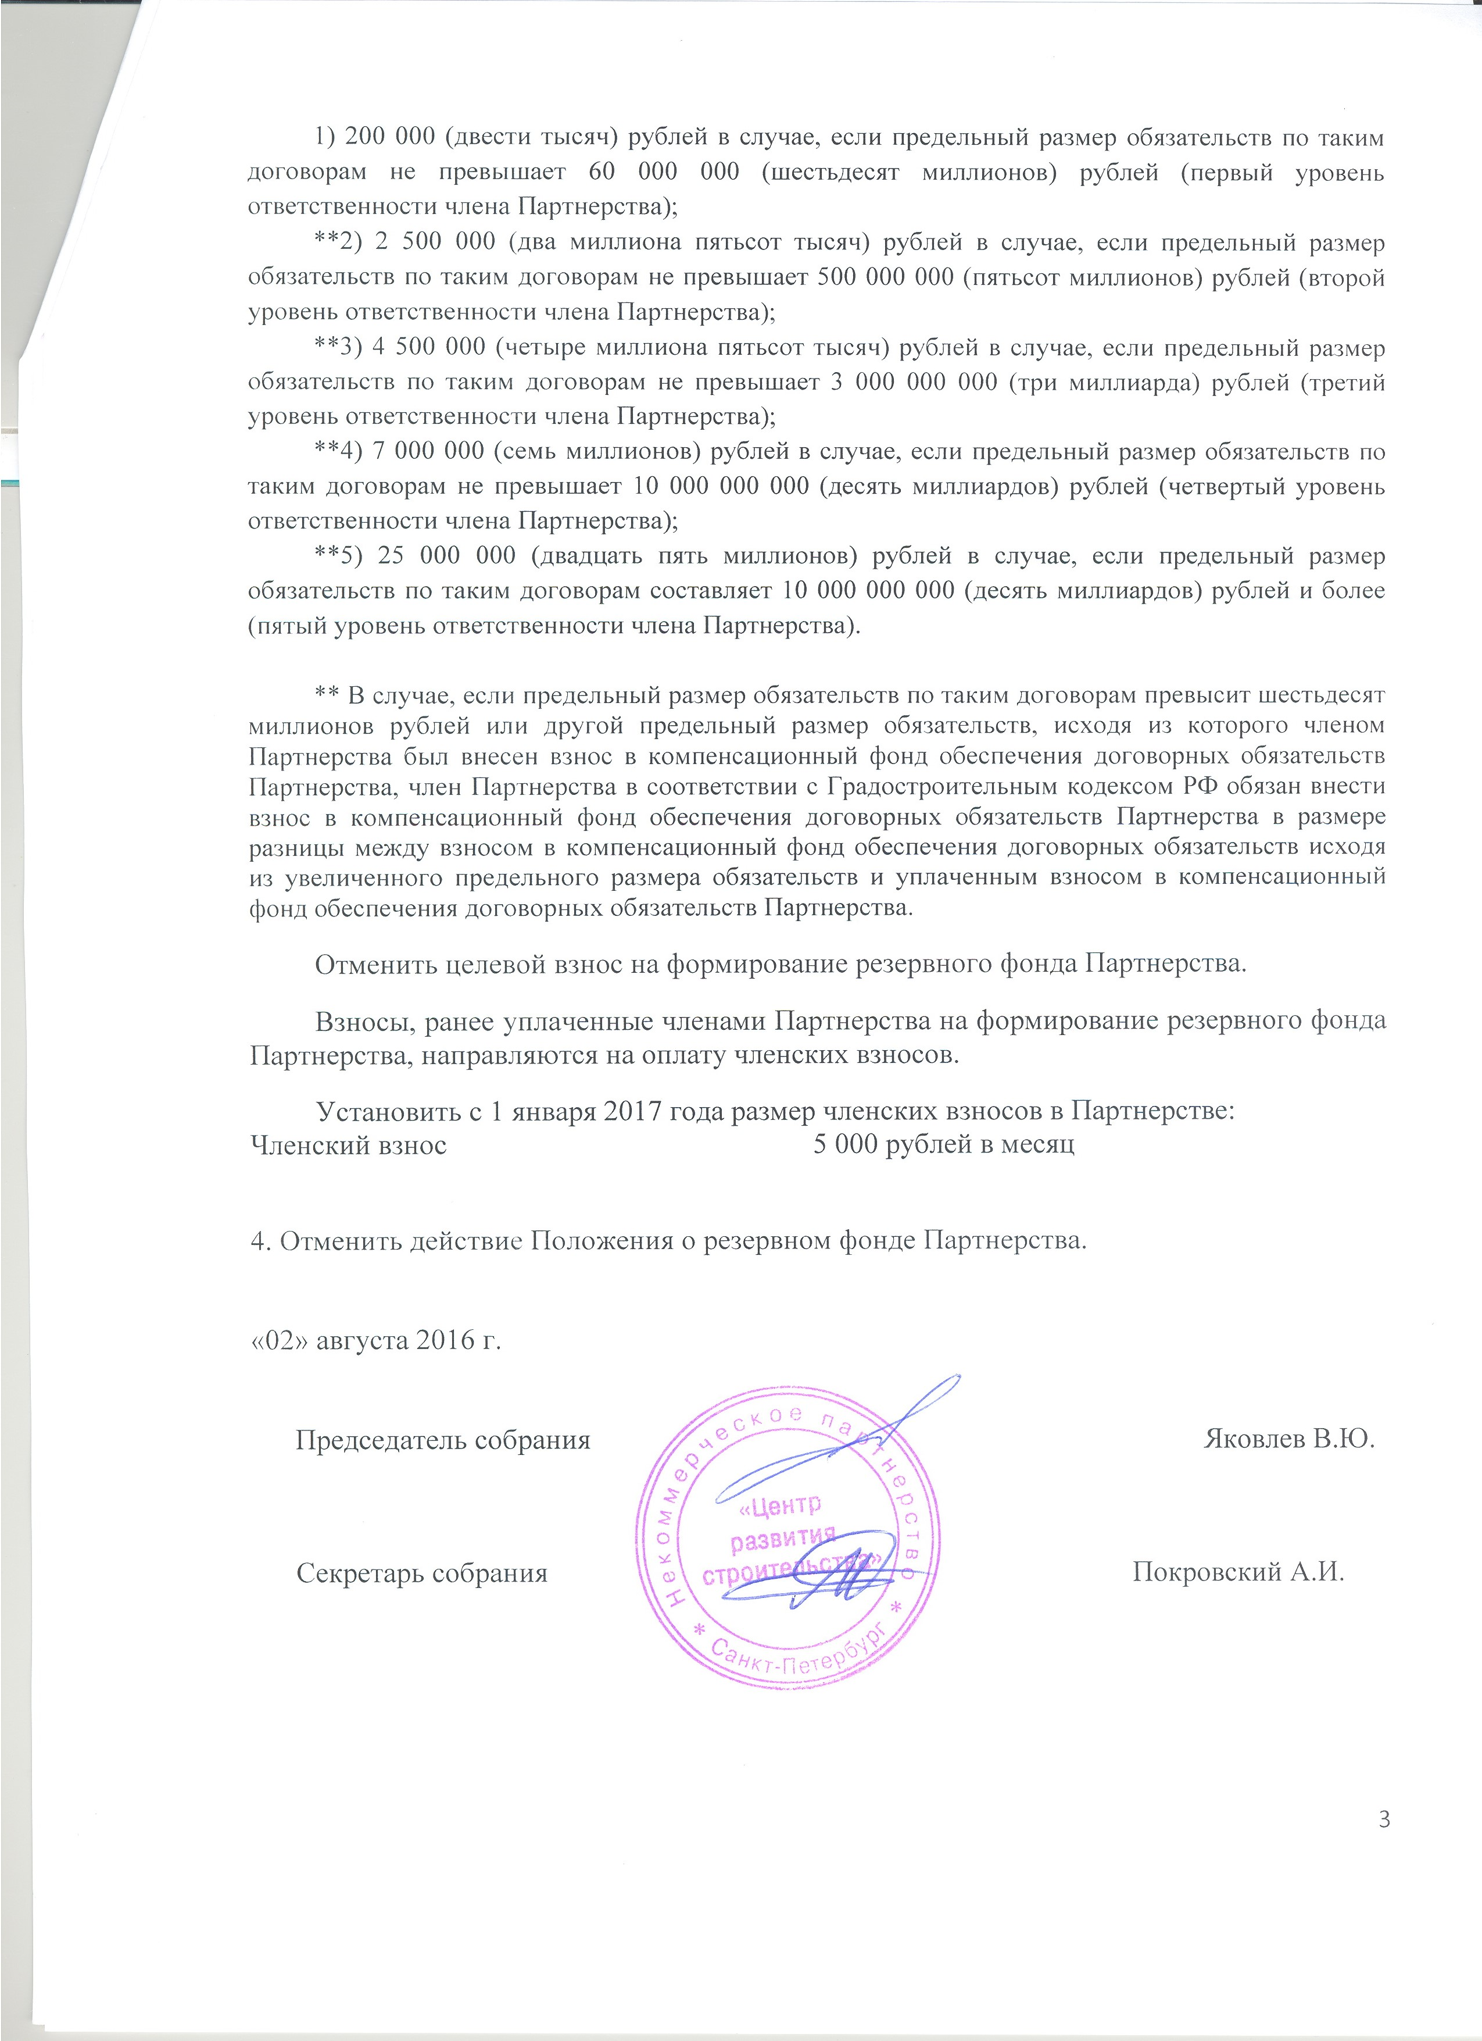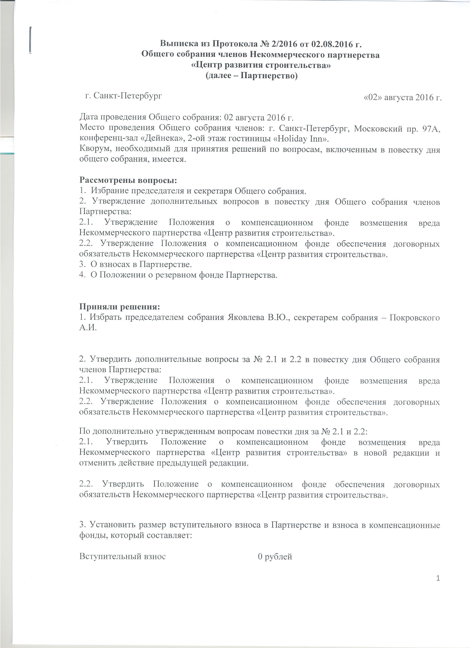

С 1 июля 2017 года не допускается осуществление предпринимательской деятельности по осуществлению строительства, реконструкции, капитального ремонта объектов капитального строительства на основании выданного саморегулируемой организацией свидетельства о допуске к определенному виду или видам работ по строительству, реконструкции, капитальному ремонту объектов капитального строительства, которые оказывают влияние на безопасность объектов капитального строительства.

